

Departamento de Ciencias (Prof. Gladys Martínez C. - Patricia Requena C.)

Respeto – Responsabilidad – Resiliencia – Tolerancia

CORREO CONSULTAS: [**cienciascestarosa@gmail.com**](mailto:cienciascestarosa@gmail.com)

* + - * + **CIENCIAS NATURALES – GUÍA 7 – EJE FISICA – 1° MEDIO**

**NIVEL 1:** UA 02: **La luz y óptica geométrica / OA 11**

Objetivo clase: Entender la formación de imagen en un espejo.

Visita el siguiente link <https://www.youtube.com/watch?v=PK7HvFmzjtE> te ayudará en la formación de imagen

Para recordar…

La reflexión de la luz es el cambio de dirección de propagación que experimenta las ondas que chocan con una barrera (medio material muy denso)

Las leyes de reflexión dicen que: el rayo incidente, el reflejado y la normal están en un mismo plano.

El ángulo de incidencia es igual al ángulo de reflexión.

**LA FORMACIÓN DE IMÁGENES EN ESPEJOS**

Un espejo es una superficie pulida y opaca. Cuando un haz de luz incide sobre él, este se refleja de manera especular. Es por esta razón que un espejo es capaz de generar la imagen de un objeto que es puesto frente a él. La formación de imágenes en los espejos es una consecuencia de la reflexión de los rayos luminosos en la superficie del espejo.

**I.- TIPOS DE ESPEJOS**

Existen tres tipos de espejos: **PLANOS, CÓNCAVOS Y CONVEXOS.**

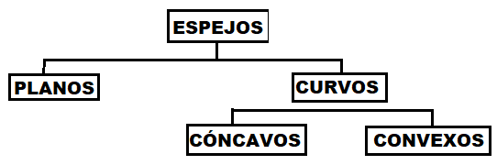

* **Espejos planos**: son los que habitualmente utilizamos, nos vemos tal cual como somos (igual tamaño, derecho etc.)
* **Espejos cóncavos:** estos espejos hacen converger la luz en un punto llamado FOCO, por lo que también reciben el nombre de espejos convergentes.
* **Espejos convexos:** se usan en pasillos de supermercados, ya que entregan un amplio campo visual debido a que hacen divergir los rayos de luz reflejados, por lo que el FOCO es VIRTUAL.

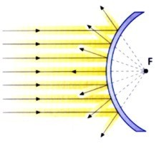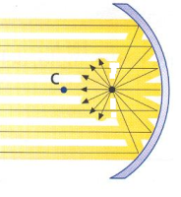

**II.- CLASIFICACIÓN DE IMAGEN**

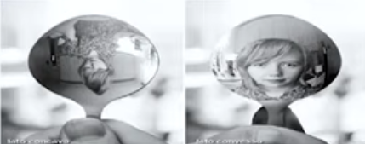Cada vez que se forme una imagen de un objeto en un espejo se debe indicar estos tres aspectos que trataremos a continuación:

1. **DERECHA O INVERTIDA:**

La imagen será **DERECHA**, si está orientada igual que el objeto, o **INVERTIDA**, si se encuentra en la posición contraria.

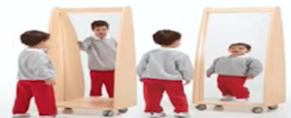

1. **DE IGUAL, MENOR O MAYOR TAMAÑO**

Las imágenes también pueden ser más grandes, iguales o de menor tamaño que los objetos.

1. **REAL O VIRTUAL**

* Una imagen es **VIRTUAL** cuando parecen provenir de un punto por detrás de la superficie reflectora, ya que se produce por la prolongación de los rayos reales.
* Y una imagen será **REAL**, cuando se producen por la intersección de los rayos reales y pueden ser proyectadas sobre un plano o pantalla ubicada fuera del espejo

**III.- FORMACIÓN DE IMÁGENES**

**Formación de imágenes en espejos planos:**

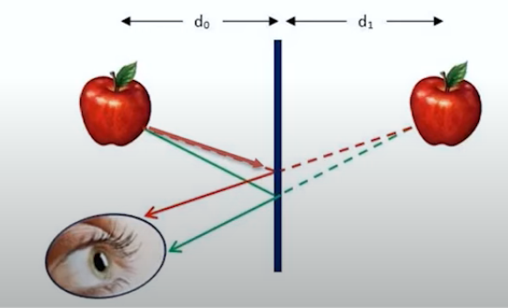Son utilizados con mucha frecuencia en nuestra vida cotidiana. Son aquellos en donde la imagen pareciera no deformarse (la imagen se ve derecha y del mismo tamaño del objeto). El diagrama de rayo es el siguiente:

La imagen formada es:

* **VIRTUAL**
* **DERECHA**
* **DE IGUAL TAMAÑO**

**ELEMENTOS DE UN ESPEJO ESFÉRICOS**

Los elementos de un espejo esférico (cóncavos y convexos) son:

* **CENTRO DE CURVATURA (C):** Corresponde al centro de la esfera que da origen al espejo.
* **FOCO (F):** Punto medio entre el centro de curvatura y el espejo.
* **VÉRTICE (V):** Punto en donde el eje óptico corta el espejo

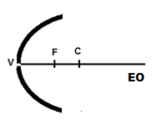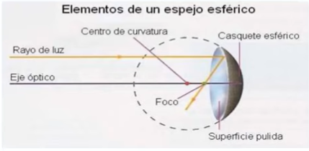

**RAYOS NOTABLES EN ESPEJOS ESFÉRICOS**

Para la construcción de imágenes en espejos esféricos (Cóncavos y convexos) utilizaremos los siguientes rayos notables, para esto es necesario dos de los tres rayos notables:

**1.- Rayo focal**: Rayo que viaja en dirección al foco se refleja paralelo al eje óptico.

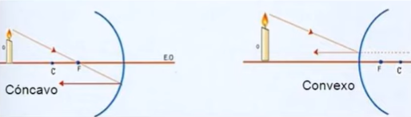

**2.- Rayo paralelo**: Rayo que viaja paralelo al eje óptico se refleja pasando por el foco.

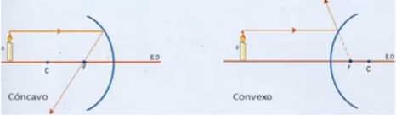

**3.- Rayo Radial:** Rayo que viaja en dirección al centro de curvatura, se refleja devolviéndose por la misma trayectoria.

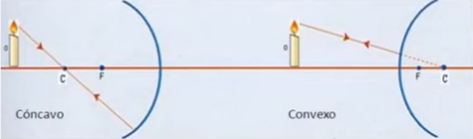

Ahora apliquemos estos rayos notables en la formación de imagen en un espejo cóncavo

Existen múltiples casos en la formación de imágenes en espejos cóncavos, según donde se ubica el objeto:

Ejemplo: Cuando el objeto se encuentra detrás del centro de curvatura.

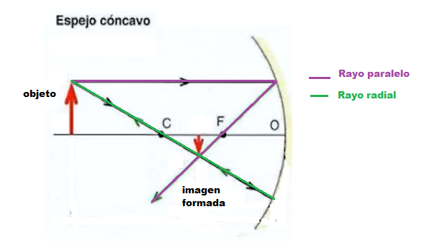

Utilizamos dos rayos, el paralelo y radial. Donde se intersecan los rayos se forma la imagen

La imagen formada es:

* **REAL** (Se forma por la intersección de los rayos reales)
* **INVERTIDA**
* **MÁS PEQUEÑA.**

Otro Ejemplo: Cuando el objeto se encuentra entre el foco y vértice.

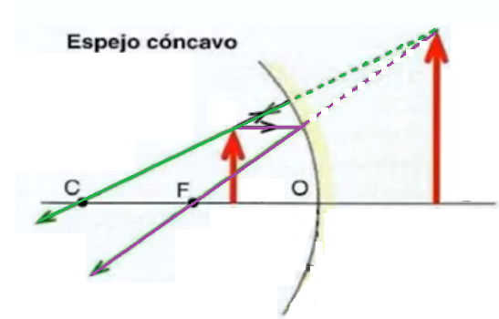

Utilizamos dos rayos, el paralelo y radial. Como los rayos reales no se intersecan, Se realiza la prolongación de los rayos reflejados y donde se intersecan se forma la imagen

La imagen formada es:

* **VIRTUAL** (Se forma por la prolongación de los rayos reales)
* **DERECHA**
* **MAYOR TAMAÑO.**

**Formación de imágenes en espejos convexos**

Existe un único caso en la formación de imágenes en espejos convexos, la cual se presenta a continuación:

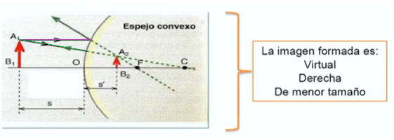

**ACTIVIDAD**

I.- Resuelve las siguientes preguntas.

|  |  |
| --- | --- |
| 1.- ¿Cuál es la diferencia entre la Imagen Real y la Virtual? | 3.- Nombra los elementos de un espejo curvo |
| 2.- ¿Qué es un espejo? Indica los tipos que existen | 4.- ¿Qué tipo de imagen entrega un espejo plano? |

II.- DESARROLLO

1.- Observa la formación de imagen en un espejo cóncavo, el objeto se encuentra justo en el centro de curvatura

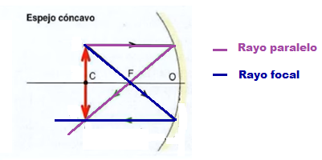

¿Cómo es la imagen formada?

* **__________________**
* **__________________**
* **__________________**

2.- Fernanda y Sebastián desean saber qué tipo de imágenes se formarán al situar una vela frente a un espejo cóncavo , tal como se muestra en el esquema. Realiza los rayos notables para la formación de imagen e indica qué tipo de imagen se formará.

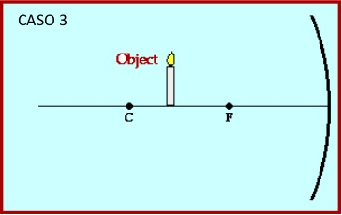

Tipo de imagen:

* **___________________**
* **___________________**
* **___________________**

Realiza los rayos notables para la formación de imagen en un espejo cóncavo. Analiza lo realizado y responde:

¿Se forma imagen? Explica.



 